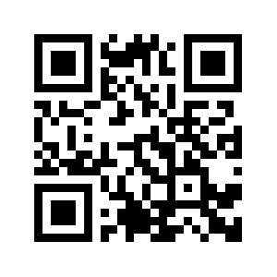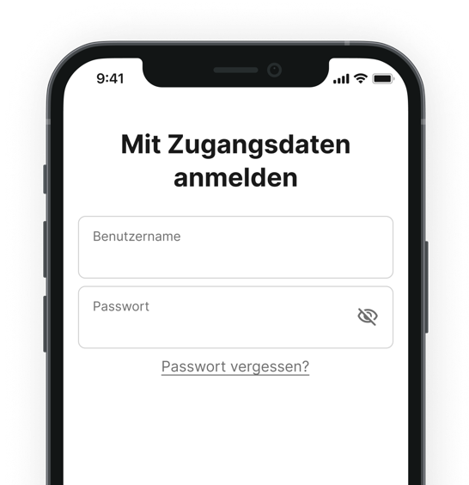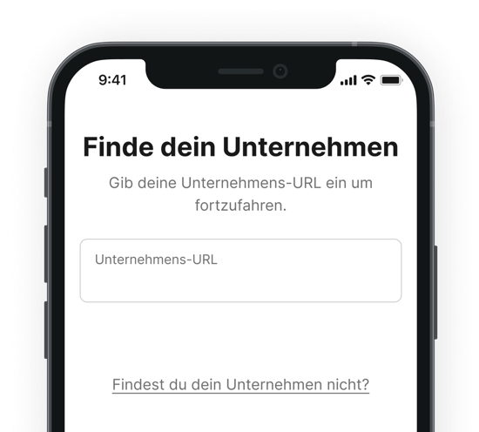

Dein «app_name_long» Team

Hallo «first_name» «last_name»,   
schön, dass du dabei bist! Die «app_name_long» Mitarbeiter-App ist dein neues Zuhause für Unternehmens-Updates, Kommunikation und wichtige Informationen.   
Folge diesen einfachen Schritten, um loszulegen.

Willkommen bei der «app_name_long» Mitarbeiter-App

Am Desktop? Besuche «URL »



Scanne einfach den QR-Code mit deiner Kamera ab und lade die App direkt in deinem Play Store oder App Store herunter.

«URL»

Weiter

Gib die Unternehmens-URL ein, um zum Login deines Unternehmens zu gelangen.

Nach der ersten Anmeldung legst du dein eigenes Passwort fest.

«password»

«username»

Anmelden

Passwort: «password»

Benutzername: «username»

Mit Zugangsdaten anmelden

«URL»

Unternehmens-URL eingeben

App herunterladen

Scannen zum Herunterladen